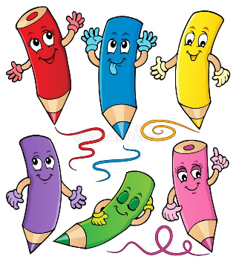
WYPRAWKA DLA UCZNIA KLASY I
w roku szkolnym 2026/2027

- Zeszyty A4 60 – kartkowe (2 szt.) /w 3 – linie kolorowe
A4 60-kartkowe w kratkę (2 szt.);
- Farby plakatowe, pędzelki, kubek;
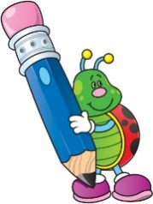
- Blok techniczny i rysunkowy A4 /biały i kolorowy/;
- Papier kolorowy /wycinanki/;
- Klej, gumka, ołówek HB;
- Nożyczki /zaokrąglone/
- Kredki ołówkowe i świecowe;
- Plastelina;
- Strój gimnastyczny /biała koszulka, czarne lub granatowe spodenki/;
- Obuwie z białą podeszwą na zmianę /w worku/;

- Pojemnik na śniadanie + serwetka;
- Wizytówka do postawienia na ławce.

- Zestaw podręczników do pierwszej klasy uczniowie otrzymają we wrześniu.

